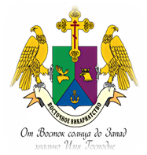
НАША ГРУППА МИЛОСЕРДИЯ

Дорогие братья и сестры!

В ноябре 2013 года по благословению владыки Пантелеимона в нашем Восточном викариатстве (округе) была создана Группа милосердия для ухода за тяжелобольными людьми в Отделении неврологии Больницы №54, набережная Шитова, 72.
На призыв о помощи откликнулись многие! Сейчас в группе трудятся 12 сестер, прихожанок разных храмов Восточного округа. Они ежедневно по 2-3 человека выходят в больницу.
Если у Вас есть желание и возможность присоединиться, приходите!

Также сестры милосердия просят помочь в приобретении средств для ухода за больными: памперсы для взрослых больших размеров (3, 4, XL, XXL), клеенки, пенки и влажные салфетки для ухода за телом больного человека, присыпки, одноразовые перчатки. Не у всех пациентов есть возможность их приобрести!

Контакт: Надежда Зайцева 8 915 387 09 52.

БЛАГОДАРИМ ВАС ЗА ДОБРОЕ УЧАСТИЕ!

